LE COMITÉ VAL DE LOIRE DE SCRABBLE
et
LE SCRABBLE DES BLES d’OR DE MER

ORGANISENT À

MER
Le samedi 20 janvier 2024

Le Simultané Vermeils Diamants Rubis

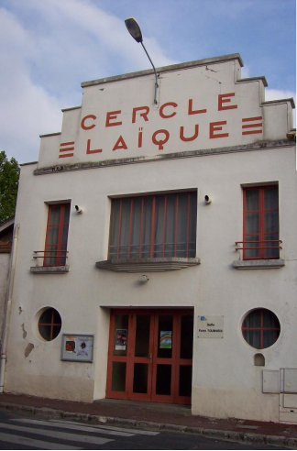

Clubs concernés : les clubs du 41 et du 45 (selon leurs besoins me contacter)
Lieu : Salle Pierre Tournois Cercle laïque Place de la Halle 41500 Mer Attention nouvelle salle
Horaires : Accueil à partir de 13h30 - Parties à 14h et 16h30.

Droits d'inscription : 10 €
6 € pour les opens (dans la limite des places disponibles confirmation 19/01)
Inscriptions :
Au plus tard le 18 janvier 2024, auprès de Mme BONNICHON Michèle, 43 rue St Marc, 41500 MER / e-mail : mjbonnichon@hotmail.fr/ tel 06 70 34 86 85.
Chèques à l'ordre de Scrabble des Blés d’or Mer, si possible groupés par clubs.

